§12.2 浦东新区的规划和开发 学案（二十八）
班级 姓名 学号 年 月 日
- 知识要点
- 浦东新区的开发作用和条件
作用： 一方面解决上海发展所面临的城市问题，尽快把上海建成国际经济、金融、贸中心之一；另一方面，以浦东开发开放为龙头，带动长江三角洲和整个长江流域地区经济的新飞跃。浦东开发开放为上海发展提供了历史的机遇。
条件： 浦东能够满足城市新区建设对大规模、低成本土地开发的需要。浦东与上海繁华闹市邻近，只要解决越江交通问题，就能使新区与老城区连为一体，相互促进，共同发展。
- 浦东新区的城市规划
要点：
1、 浦东新区分为城市化地区和非城市化地区两部分
2、 浦东新区采取轴向发展与综合组团相结合的布局形态，形成多核心、开敞式模式
3、 浦东新区形成五纵五横快速干道、四纵四横骨干河道，并有内环、外环线及桥梁、隧道越江工程，把浦东和浦西联系起来。
4、 人均公共用地面积控制在20平方米，公共绿地面积占城市20%，绿化覆盖率达35%

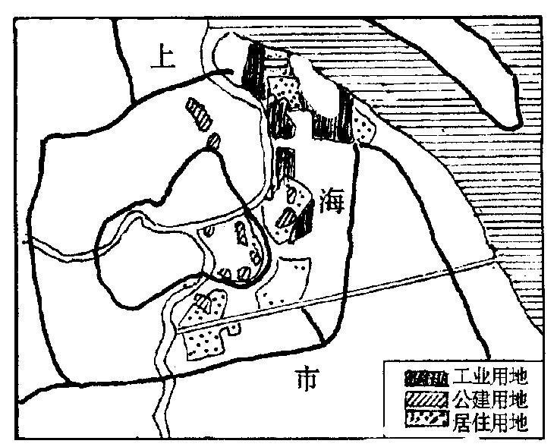
- 浦东新区的发展格局（读图）
A： 陆家嘴 金融贸易区、
B： 张江 高科技园区 、
D
C： 金桥 出口加工区 、
D： 外高桥 保税区、港区 、
C
E： 孙桥 现代农业开发区 、
A
G
F： 王桥 工业区 、
A
B
F
G：上海华厦 文化旅游区 、
E

- 复习联系：
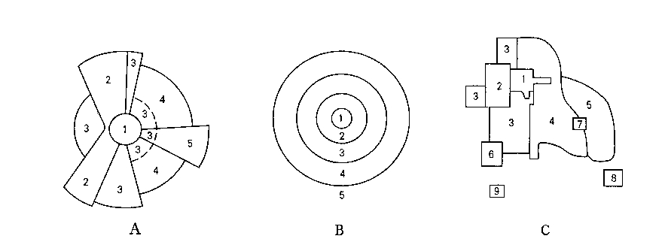
1、城市地域结构三种常见模式：
A为扇形模式

B为同心圆模式

C为多核心模式

2、城市地域主要三种功能分区：
功能区 | 地位（占城市面积） | 分布 | 特点
商业区 | 只占城市用地的一部分 | 大多呈点状或条带状分布于市中心、交通干线两侧或街道路口 | - 是城市经济活动最繁忙之地  - 人口数量昼夜差别很大  - 建筑物高大密集  - 中心商务区内部存在明显的分区
工业区 | 占城市较大面积，个数与城市规模相适应 | 分布在最小风频的上风向、河流的下游 | - 不断向市区外缘移动  - 趋向于沿主要交通干线分布
住宅区 | 城市中最为广泛的土地利用方式（40%---60%） | 分布在最大风频的上风向、河流的上游 | - 在建筑质量上，出现了高级住宅区和低级住宅区  - 在位置上，出现高级住宅区与低级住宅区背向发展的状况

3、功能区的合理布置（合理协调工业用地与生活居住用地之间的关系）
- 要有便利的交通
A 工业生产本身的要求
B 工业区与生活居民区之间联系的要求
- 合理安排工业用地的位置，以减少对生活居民区的污染
A 无污染的技术密集型和劳动密集型行业的可以布置在城内的居民区内
B 污染较大和危险的企业尽可能布置在远离城市的地方
C 可能污染空气和水源的工业应当布置在城市的下风向和水源的下游
- 在工业区与居民区之间设置防护带
A 带内绿化
B 带内可设置一些少数人使用，非长期停留的建筑

- 网上查询：
- 有关上海浦东开发信息
- 有关海岛和海域开发信息

